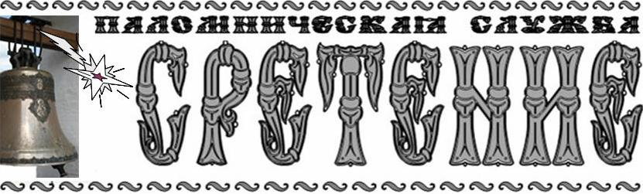
Россия, Санкт-Петербург, Лиговский пр. дом 128. Крестовоздвиженский собор 8-812-954-23-07

П О Д А Р О Ч Н Ы Й С Е Р Т И Ф И К А Т
Выдан: ______________________________________________
в том что она включена в список паломников участвующих в поездке
«МАЛОЕ ЗОЛОТОЕ КОЛЬЦО РОССИИ»
Поездка состоится «_______________________»
при участии православного экскурсовода на автобусе.
Программа поездки прилагается.

Руководитель паломнической службы «Сретение»

Ковалева Л.Е.

ПРОГРАММА ПОЕЗДКИ
День 1. Тихвин. Экскурсия. Благословение на поездку у прп. Антония Дымского в Антониево-Дымском м-ре. Переезд в Вологду Экскурсия. Размещение и ужин в Вологде. Отправление в 8:00
День 2. 10:00 Кириллов.Экскурсия Кирилло-Белозерскому мужскому монастырю. Трапеза.
13:00 Ферапонтов. Музей фресок Дионисия, экскурсия. Ильинская церковь.
Переезд в Ярославль.(200км). Из Вологды. Свято-Введенский Толгский монастырь. Трапеза. Размещение.
День 3. Свято-Введенский Толгский монастырь, поклонение чудотворной Толгской иконе Божией Матери и святым мощам святителя Игнатия Брянченинова. Экскурсия. Трапеза. Ярославль. Казанский монастырь, поклонение чудотворной Ярославской Казанской иконе Божией Матери и святым мощам святого Агафангела, митрополита Ярославского и Ростовского. Феодоровский и Успенский соборы, церковь Спаса Преображения на Городу.
Переезд в Кострому. Богоявленско-Анастасиин женский монастырь где находится чудотворная Феодоровская икона Божией Материи мощи прп. Тихона. Свято-Троицкий Ипатьевский монастырь. Экскурсия. Церковь Воскресения Христова на Дебре. Храм на Запрудье. Варницкий Троице-Сергиев монастырь. Размещение.
День 4. Годеново. Небоявленный Животворящий Крест Господень в храме свт. Иоанна Златоустого. Божественная Литургия.
Переезд в Переславль-Залесский. Посещение Никитского монастыря. Поклонение мощам св.вмч.Никиты Столпника
Переезд в Ростов Великий. Обед.Спасо-Яковлевский Димитриев монастырь, кафедральный Успенский собор. Переезд в Сергиев Посад. Ужин. Размещение.
День 5. Утреннее Богослужение. Трапеза. Экскурсия. Выезд в 10.30 часов в Санкт-Петербург с заездом в Тверь, Торжок (Борисо-Глебский монастырь».
В стоимость поездки входит:
- размещение в паломнических гостинницах при монастырях;
- питание (обед, ужин);
- экскурсионное и транспортное обслуживание;
В стоимость не входит посещение музеев. (Кирилло-Белозерский заповедник, Ферапонтов монастырь, музей икон в Ростове Великом)
С собой иметь: Пенсионное удостоверение
- паспорт, медицинский страховой полис;
- удобную обувь, подушечку под голову в транспорте;
- кружку;
- рубашка для купания;
- полотенчик (для просушки волос после окунания).

